Міністерство освіти і науки України

Національний університет «Запорізька політехніка»

кафедра програмних засобів

ЗВІТ
з лабораторної роботи № 2
з дисципліни «Інтелектуальний аналіз даних» на тему:

«ОСНОВИ ПОПЕРЕДНЬОЇ ОБРОБКИ ДАНИХ»

Виконав:
ст. гр. КНТ-113сп Іван ЩЕДРОВСЬКИЙ

Прийняв:
зав. лабораторії Максим АНДРЕЄВ

2025

Мета роботи
Ознайомитися та отримати навички роботи з програмою WEKA та бібліотеками мови програмування Python для проведення аналізу даних. На практиці вивчити методи попередньої обробки даних для задач інтелектуального аналізу даних

Завдання до лабораторної роботи
2.1. Обрати в додатку B вибірку для аналізу.
2.2. Виконати попередню обробку даних за допомогою програми WEKA:
- завантажити вибірку;
- описати яке практичне завдання вирішується;
- описати всі атрибути, які характеризують екземпляри вибірки, та їх типи даних;
- визначити, який атрибут є цільовим, які значення він приймає та скільки екземплярів кожного класу в вибірці;
- визначити чи є екземпляри з відсутніми значеннями. Якщо такі екземпляри є, то встановити їм відповідні значення використовуючи одну з наведених стратегії поведінки при роботі з пропущеними значеннями;
- визначити чи є викиди даних;
- подати дані в графічному вигляді.
3. Виконати попередню обробку даних за допомогою засобів мови програмування Python:
- конвертувати вибрану для аналізу вибірку з ARFF до CSV формату;
- використовуючи бібліотеку pandas виконати попередню обробку даних (завантажити файл, вивести на екран частину вибірки, для пропущених значень використати одну з наведених стратегії поведінки);
- використовуючи бібліотеку matplotlib побудувати необхідні графіки для подання даних в графічному вигляді (типи графіків: pie, hist, scatter, bar);

Виконання лабораторної роботи
Згідно додатку В методичних вказівок було обрано набір даних з варіантом 14, 29 mod 16 + 1 = 14, який називається vote.arff. Повна назва цієї вибірки «1984 United States Congressional Voting Records Database»
Вибірка має 16 boolean полів та одне поле для класу, всього 17:
- class name – назва класу, демократи або республіканці
- handicapped-infants – Законопроєкт про фінансування та підтримку програм для дітей з інвалідністю. Y – фінансування потрібно
- water-project-cost-sharing – Місцева влада повинна також платити за проєкти водної інфраструктури, наприклад, побудову дамб і так далі. Y – повинна
- adoption-of-the-budget-resolution – Підтримка загального державного бюджету
- physician-fee-freeze – голосування щодо заморожування гонорарів лікарів у державних медичних програмах
- el-salvador-aid — голосування щодо надання фінансової або військової допомоги Сальвадору.
- religious-groups-in-schools — голосування щодо дозволу діяльності релігійних груп у державних школах.
- anti-satellite-test-ban — голосування щодо заборони тестування протисупутникової зброї.
- aid-to-nicaraguan-contras — голосування щодо підтримки антикомуністичних повстанців у Нікарагуа.
- mx-missile — голосування щодо розгортання міжконтинентальної балістичної ракети MX.
- immigration — голосування щодо змін у законодавстві про імміграцію.
- synfuels-corporation-cutback — голосування щодо скорочення фінансування державної корпорації синтетичного палива.
- education-spending — голосування щодо рівня державних витрат на освіту.
- superfund-right-to-sue — голосування щодо права громадян подавати позови за екологічну шкоду.
- crime — голосування щодо посилення або зміни заходів боротьби зі злочинністю.
- duty-free-exports — голосування щодо надання податкових пільг на безмитний експорт.
- export-administration-act-south-africa — голосування щодо обмеження експорту до Південної Африки у зв’язку з апартеїдом.
Практичного завдання в аналізі цієї вибірки так якого немає
Дані було завантажено в Weka, це показано на рисунку 3.1

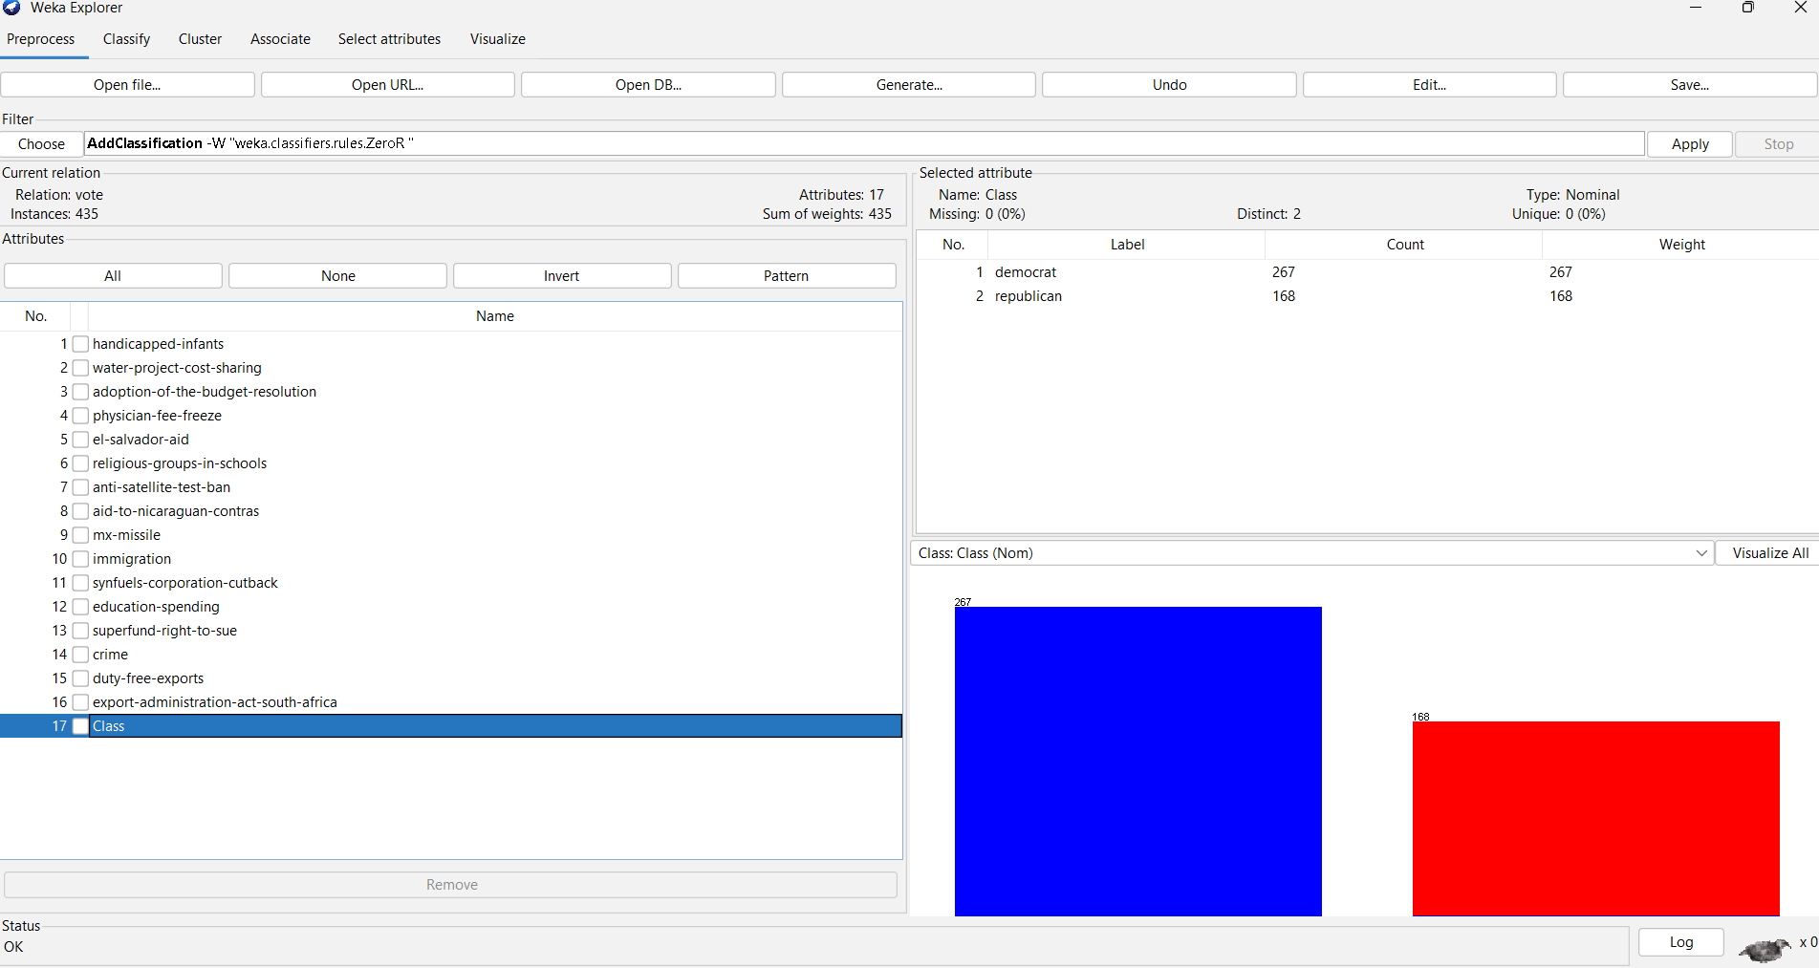
Рисунок 3.1 – Завантажені дані в Weka

Цільовим атрибутом є поле Class name, яке означає чи це демократ, чи республіканець
На рисунку 3.2 показана візуалізація всіх атрибутів з вибірки

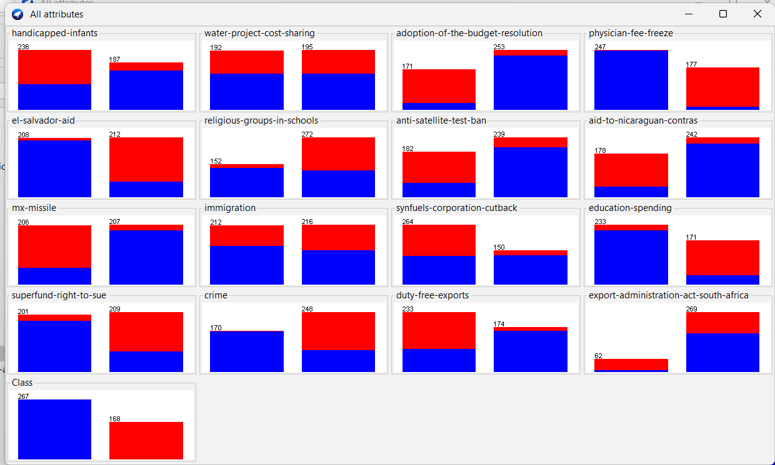
Рисунок 3.2 – Візуалізація всіх атрибутів

В вибірці було переглянуто всі дані та вручну видалено два повністю пусті рядки
Далі всі відсутні значення було заповнено на основі середніх по класу через використання ReplaceMissingValues. Це показано на рисунку 3.3

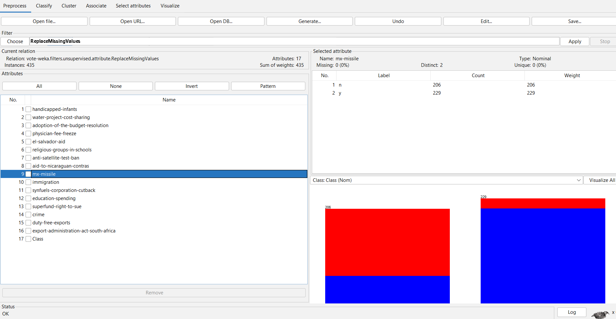
Рисунок 3.3 – Замінені відсутні значення

Також тепер можна виконати візуалізацію даних та переглянути відміності, це показано на рисунку 3.4

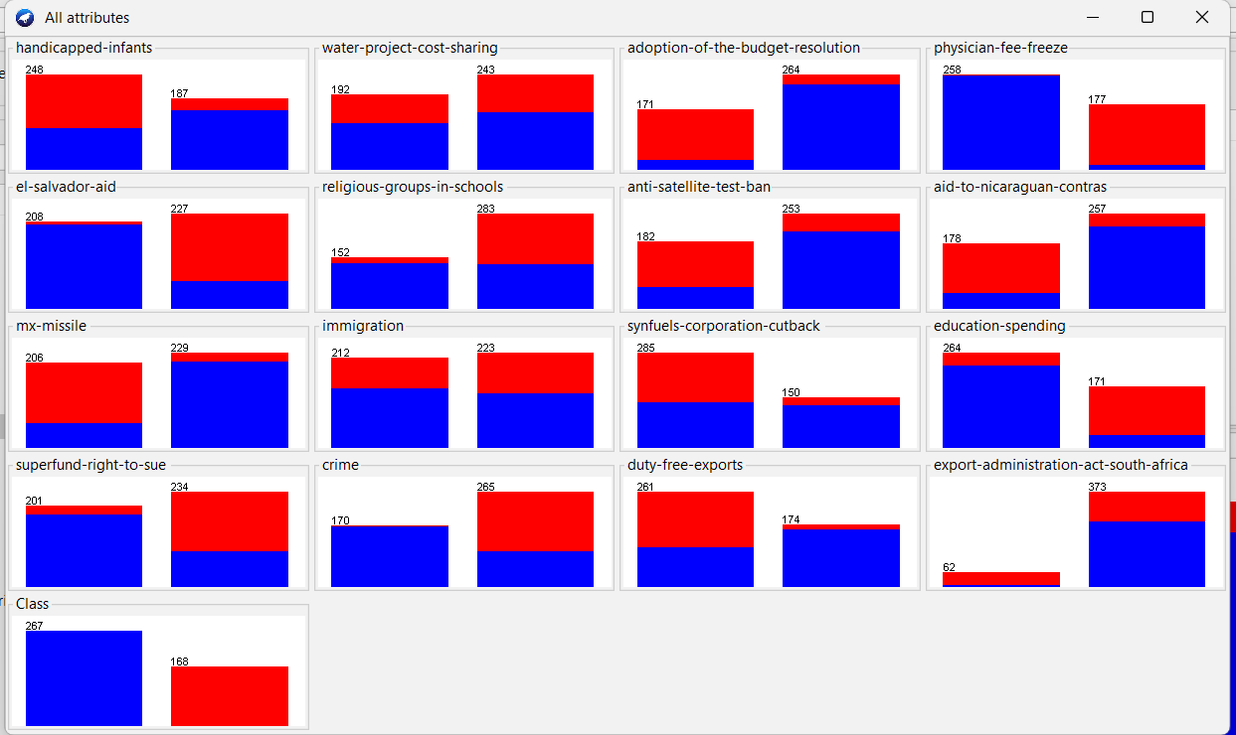
Рисунок 3.4 – Візуалізація даних після заміни

Далі було виконано відбір атрибутів. Це показано на рисунку 3.5

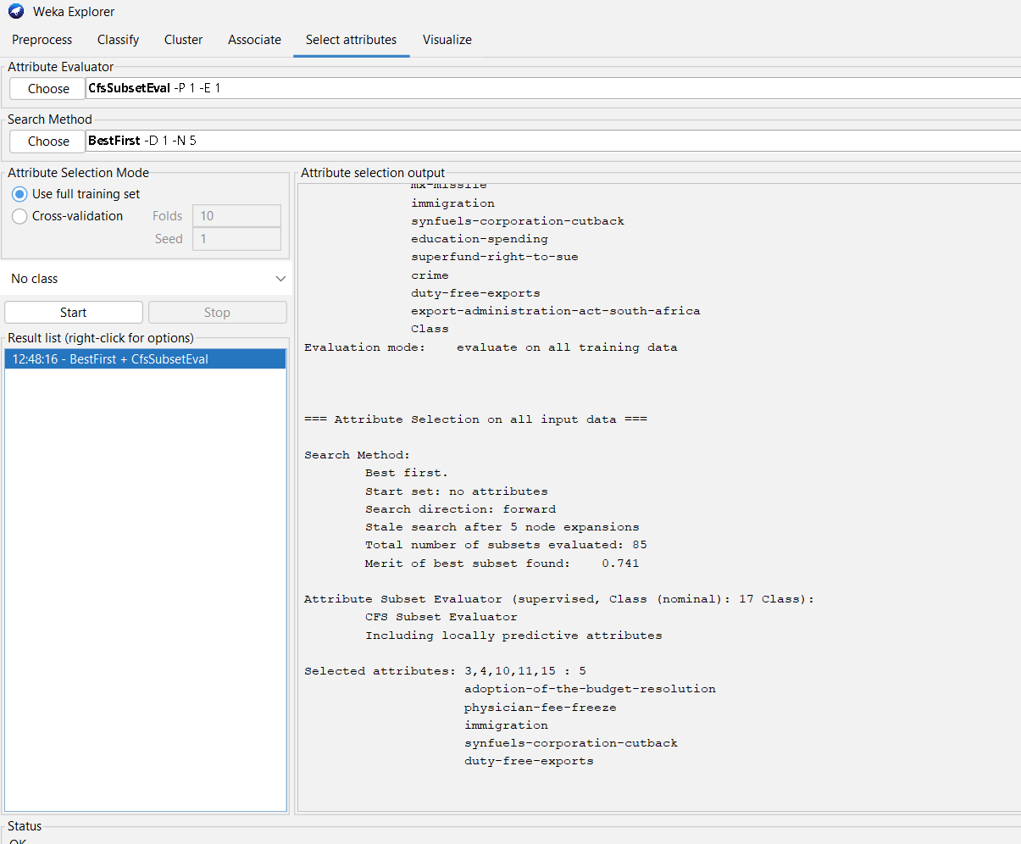
Рисунок 3.5 – Відбір атрибутів

Після відбору атрибутів всі інші були видалені. Це показано на рисунку 3.6

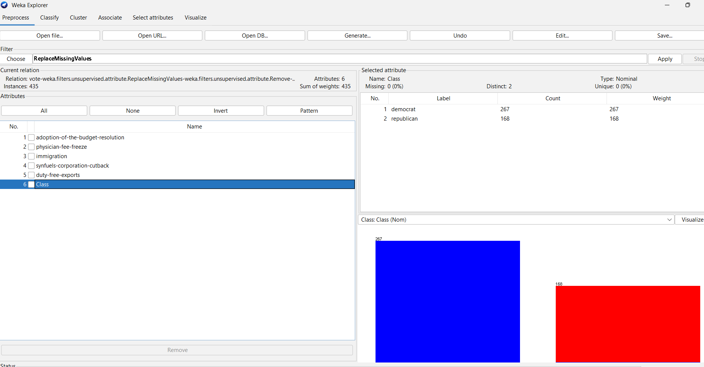
Рисунок 3.6 – Видалені атрибути

І виконана візуалізація даних, це показано на рисунку 3.7

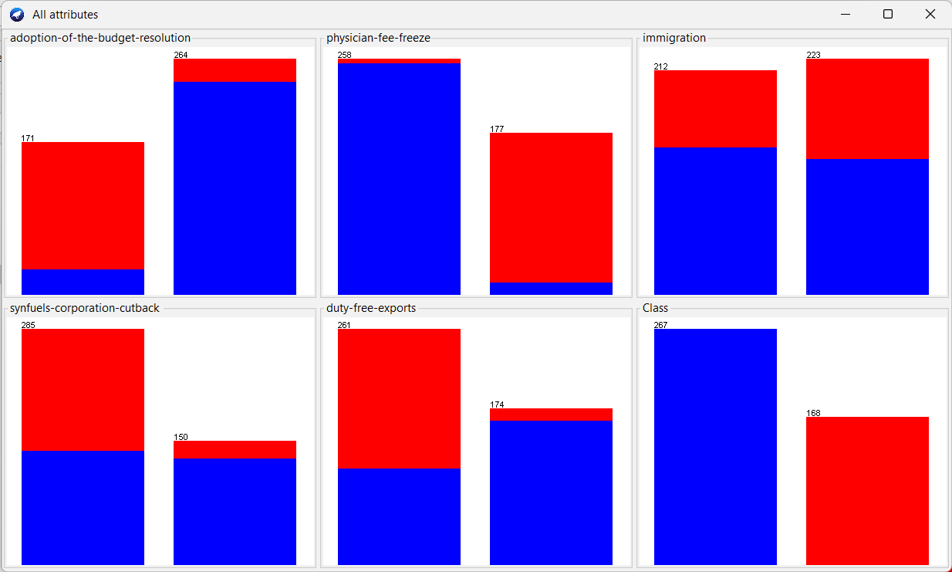
Рисунок 3.7 – Візуалізація вибірки
На цьому етапі робота з Weka завершена та вибірка готова до аналізу
Далі, для виконання обробки даних в python початкову вибірку було переведено в формат csv через використання Weka. Це показано на рисунку 3.8. Важливо зауважити, що дані, показані на рисунку є візуалізацією PyCharm з врахуванням transpose матриці даних

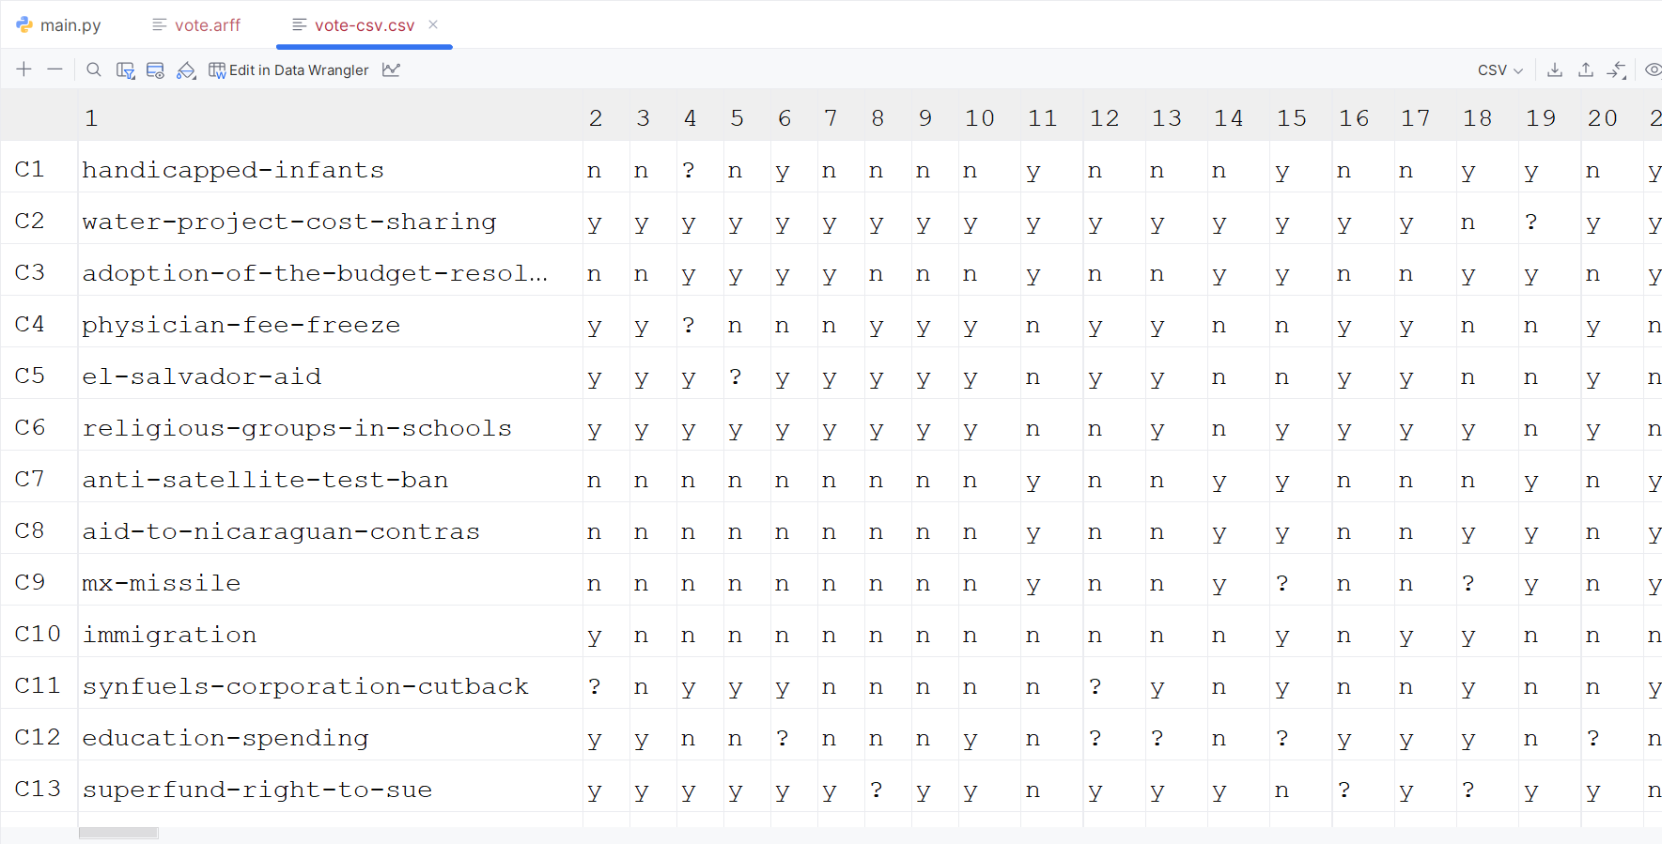
Рисунок 3.8 – Збереження початкової вибірки в форматі csv

Для Python було встановлено бібліотеку pandas, це показано на рисунку 3.9

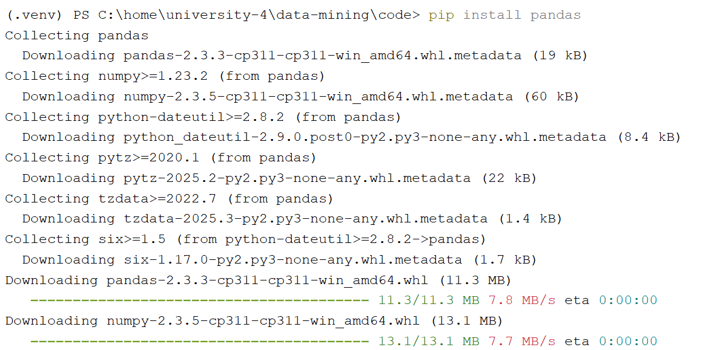
Рисунок 3.9 – Встановлення pandas

Також було встановлено бібліотеку matplotlib, це показано на рисунку 3.10

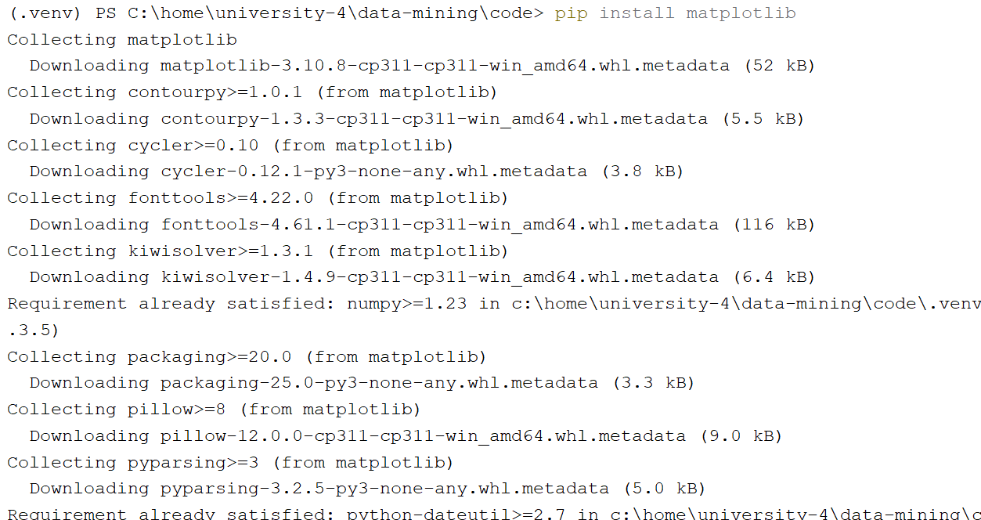
Рисунок 3.10 – Встановлення matplotlib

Далі на Python з використанням pandas було написано програму, яка читає дані з csv, перетворює їх в Boolean та заповнює всі пропущені значення на значення, яке зустрічається в класі найбільше
Для цього прикладу можливо це не є найкращим підходом, оскільки один голос може вирішувати багато що, але це краще, а ніж повне видалення даних
На рисунках 3.11 та 3.12 показано виконання програми

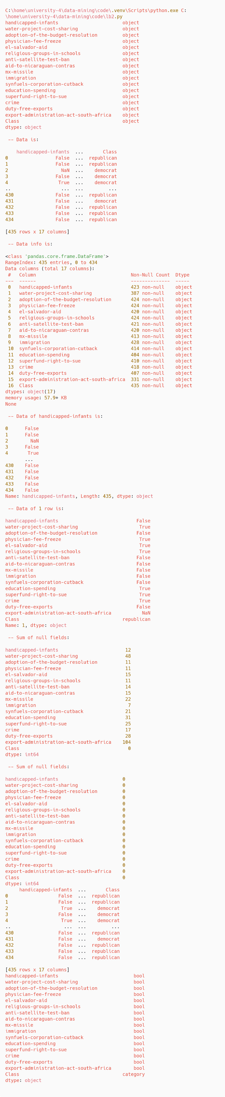
Рисунок 3.11 – Виконання програми 1
Рисунок 3.12 – Виконання програми 2

На рисунку 3.13 показаний вихідний код застосунку
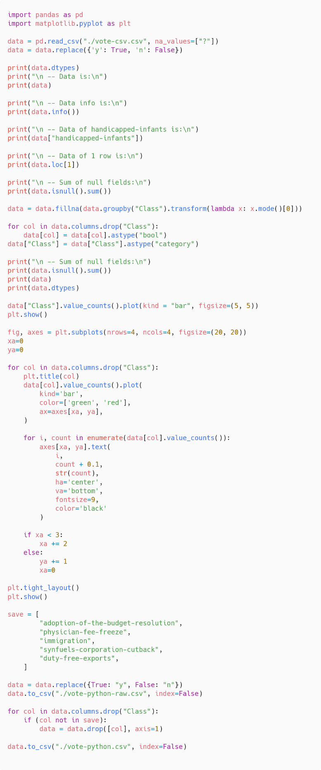
Рисунок 3.13 – Код застосунку

Також застосунок використовує matplotlib для візуалізації даних. Два графіки показані на рисунках 3.14 та 3.15
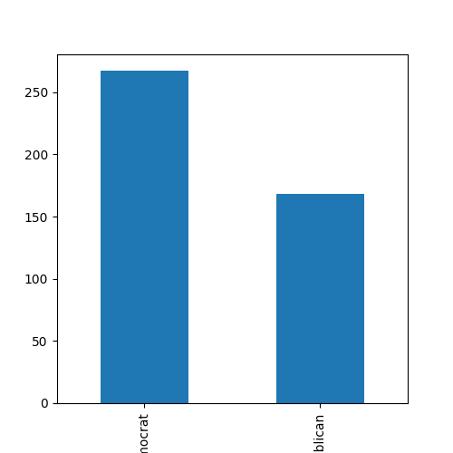
Рисунок 3.14 – Графік кількості демократів до республіканців

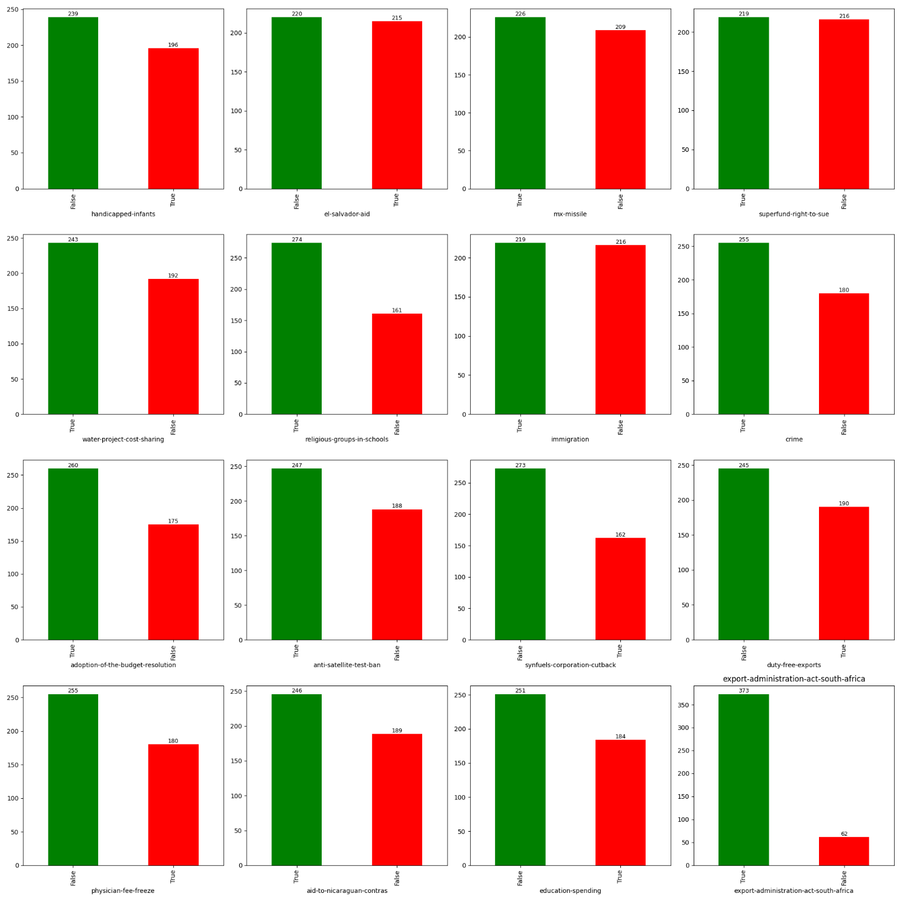
Рисунок 3.15 – Графік по кожному атрибуту

Також було виконано порівняння версії з python з початковими даними, а також версії python з видаленими стовпцями з waka, це показано на рисунках 3.16 та 3.17 відповідно

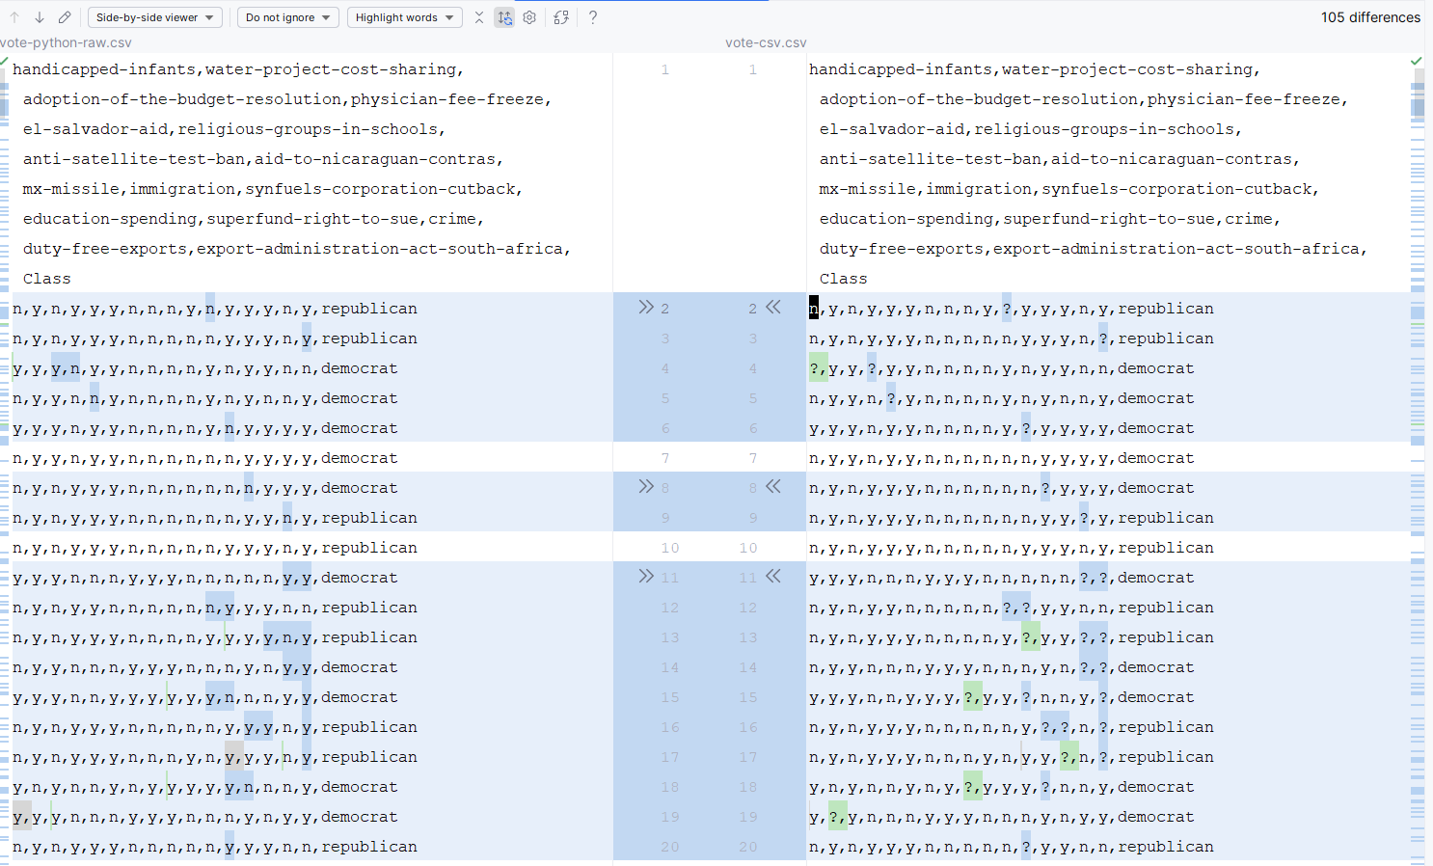
Рисунок 3.16 – Порівняння даних після перетворення з початковими

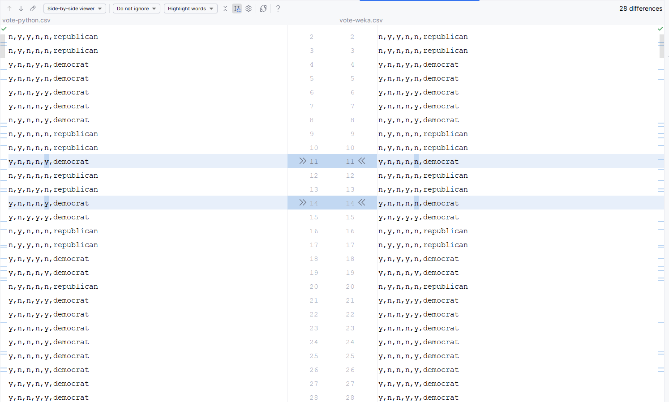
Рисунок 3.17 – Порівняння даних з python та weka

Як можна побачити, початкові дані були сильно змінені, аж 105 ліній даних. Дані з python також відрізняються від даних з Weka, але не настільки сильно, на 28 відмінностей. Ці відмінності могли бути визвані тим, що при використанні python не видалялись пусті лінії, а також тим, що pandas працює по іншому

Висновки
Я ознайомився та отримав навички роботи з програмою WEKA та бібліотеками мови програмування Python для проведення аналізу даних. На практиці вивчив методи попередньої обробки даних для задач інтелектуального аналізу даних

